MIGAJMO – VAJE RAVNOTEŽJA
1.  Hoja po hlodu/vrvi naprej in »vrikverc« nazaj. | 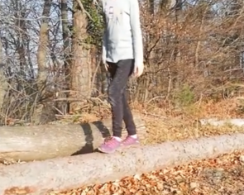 | 4.  Hoja po vseh štirih naprej in »vrikverc nazaj (NE po kolenih!) | 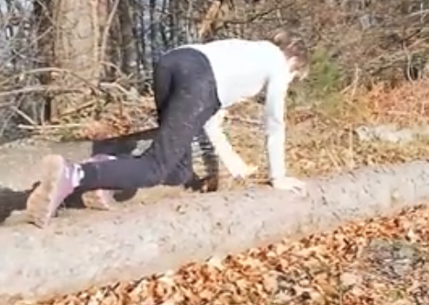
2.  Hoja bočno v obe smeri. | 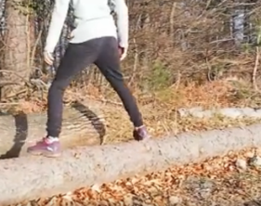 | 5.  »Račja hoja« naprej in nazaj. | 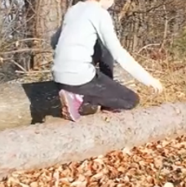
3.  Hoja po prstih naprej in »vrikverc« nazaj | 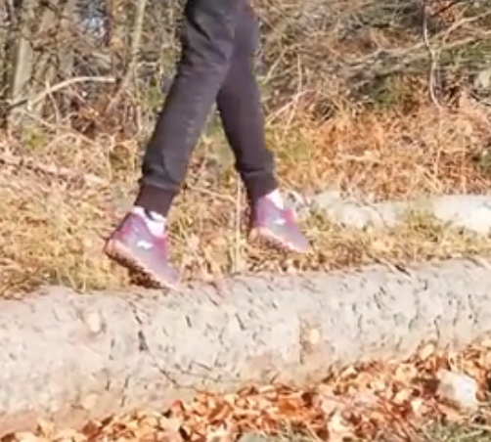 | 6.  Poskoki naprej po levi nogi - roke na deblu.  Poskoki naprej po desni nogi – roke na deblu. | 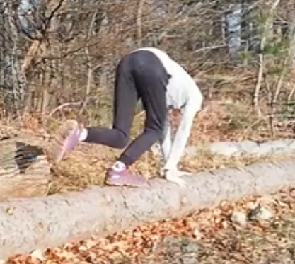

Vaje ravnotežja na mestu:
Najprej vaje naredi na tleh. V tabelo zapiši koliko časa si zdržal.
Nato iste vaje naredi še na deblu.
- vaja: 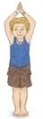 2. vaja: 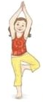 3. vaja: 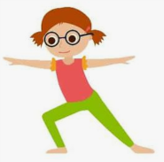 4. vaja: 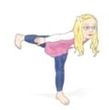
VAJA | ČAS NA TLEH | ČAS NA DEBLU
- vaja | (max 1 min)
- vaja
- vaja
- vaja

